**Organisée par l’OMS**

**D’ESSEY LES NANCY**

**Marche Gourmande A OTTROTT**

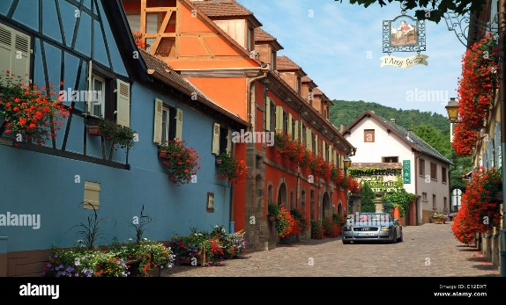

**60 €**

**Au pied du Mont Sainte Odile**

**Dimanche 15 juin 2025**

**Rendez-Vous PLACE DE LA REPUBLIQUE**

**A 10 H**

**Cette randonnée gourmande vous permettra de découvrir**

**sur un parcours d’environ 7 km, agrémenté de six haltes gourmandes,**

**le charme du village et de ses alentours**

La priorité sera donnée par ordre d’arrivée des réservations.

**MENU**

* Bretzel - Crémant d'Alsace
* Surprise du Volailler
* Interlude
* Plat du terroir et sa garniture
* Les 3 fromages du pays
* La douceur de la randonnée
* Un grain de rêve le café, musique et danse à l'arrivée ainsi que les tartes flambées (non comprise dans le prix)

**BON DE RÉSERVATION à renvoyer avant le 1er juin 2025**

Boîte à lettres OMS – Maison des Associations

Ou OMS – MAIRIE Place de la République

54270 ESSEY LES NANCY

Mail : omsessey@gmail.com

La Marche Gourmande d’OTTROTT

Nom

...............................................................................................................................

Prénom

...............................................................................................................................

Adresse

...............................................................................................................................

Tél

...............................................................................................................................

E-mail

...............................................................................................................................

----Adulte(s) à 60 € =

Total €

**Montant à joindre par chèque à l’ordre de L’OMS ESSEY LES NANCY**

**Le chèque sera encaissé à réception**

Date et signature :